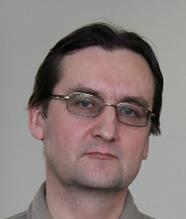
Павел Никишов
Skype
nikishov.pavel
Телефон
+7-910-532-4271
E-mail
pavel.yu.nikishov@mail.ru
LinkedIn
https://ru.linkedin.com/pub/pavel-nikishov/63/95/79b
Город
Тверь
Используемые средства
SDL Trados 2014, SDLX, Idiom, MemSource
Языки перевода
Английский <-> русский.
Образование
К.ф.-м.н., Тверской госуниверситет.
Переводы и редактирование в областях:
Информационные технологии, Интернет, базы данных, компьютерное оборудование, физика, математика, техника
Желаемые ставки:
Перевод: 0,05 евро за слово исходного текста.
Редактирование: 0,02 евро за слово исходного текста.
Рекомендации
Екатерина Попова, АП VOX, info@vox-translation.com, +7 985 799-48-55.
Опыт переводов и редактирования:
Технические переводы для Microsoft, HP, Epson: 2000 — 2006 гг.
Переводы книг:
Кейтель В. Мемуары фельдмаршала; ISBN 5-9524-1420-6; 2004
Эд Макбейн. Когда умерла Сэйди; ISBN 5-9524-0982-2, 5-9524-0736-6; 2004

Работа в крупной международной компании (переписка, подготовка документации и переговоры на английском языке): 2007 – 2014.

C 2014 удаленные переводы и редактирование для ABBYY, SDL, VOX, АУМ и др. в статусе ИП.

